问题：

1. 这个游戏有多少关？
2. 如果有关的话，关卡是否跟一开始说的一样？
3. 每关的时间是否都为60秒？
4. 部门积分是根据个人积分算的   
   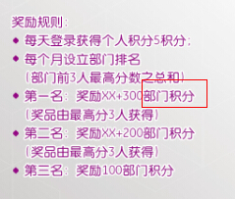  
   这里怎么奖励部门积分
5. 设计是否为定稿？
6. 分享功能是哪个按钮触发的？
7. 没有排行榜界面。